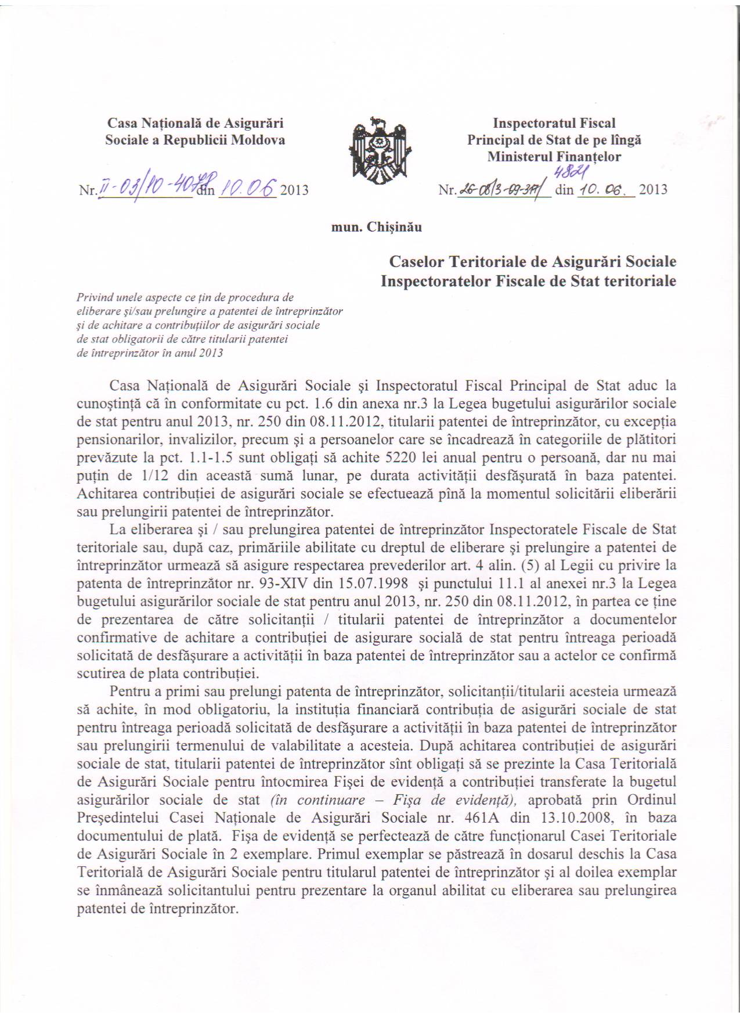
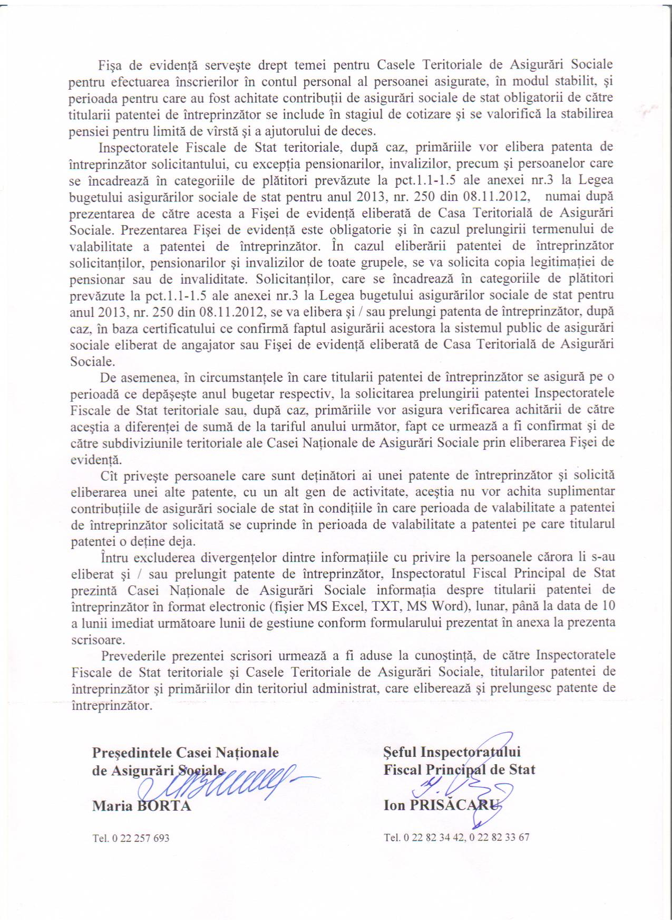
Anexă
Lista
persoanelor fizice (cetăţenilor) cărora li s-au eliberat şi / sau prelungit patenta de întreprinzător
la nivel de republică în luna ____________ anul _____ (repartizat pe IFS teritoriale)

Data prezentării informaţiei ________-________-________
(ziua) (luna) (anul)
nr. d/o | Numele, prenumele | IDNP | Adresa, domiciliu | Perioada pentru care s-a eliberat sau prelungit patenta | Nr. legitimaţiei de pensionar sau invaliditate | Nr. şi data documentului confirmativ care atestă că titularul patentei de întreprinzător se încadrează în alte categorii de plătitori | Nota
1 | 2 | 3 | 4 | 5 | 6 | 7 | 8

